Préfet des Landes
Direction Régionale de l'Environnement, de l'Aménagement et du Logement de nouvelle Aquitaine
Mont de Marsan, le
Unité Departementale des Landes
Établissement concerné :
SOFOCO à
MEES
Horaires d'ouverture : 9h – 11h / 14h – 16h
Cité Galliane 9 rue Antoine DUFAU 40 000 MONT DE MARSAN
Tél : 05 58 05 76 20 – Fax : 05 58 05 76 27
Référence courrier : PC/IC40/17DP-
Affaire suivie par : Philippe CLEMENT
sophie.delmas@developpement-durable.gouv.fr
Tél. : 05 58 05 76 22 Fax :05 58 05 76 27
Objet : Inspection du 24 mai 2017

Rapport d'inspection

Référence à rappeler dans toute correspondance N° S3IC :0052.01662

Société - Établissement | SOFOCO
Date de l’inspection | 24/05/17
Objet de l’inspection | Incendie sur le site
Lettre d’annonce | non
Inspecteur | Philippe CLEMENT  Philippe VANHUFFEL
Participants | Gendarmerie, pompiers
Référentiel de contrôle | article R512-39-1 du code de l’environnement

Nombre d’écarts : 3 | Nombre de demandes : 1  Nombre d'observations :

Organisation et périmètre
Cette inspection, menée dans le cadre de l’article L.514-5 du code de l’environnement (loi relative aux installations classées pour la protection de l’environnement), a été réalisée suite à l’appel des services de secours qui ont informé la DREAL d’un incendie sur le site.
Les constats d’écart (ECARTi), demandes d’actions ou d’informations complémentaires (DEMi) et observations (OBSi) ne sont pas classés par ordre d’importance mais, pour un souci de clarté, selon les points abordés.
L’inspection des installations classées attend des réponses complètes et précises du liquidateur désigné suite au jugement du tribunal de commerce de DAX du 02/07/2014 en regard d’une part des actions de mises en sécurité du site en cas de constats de non-conformité et d’autre part de demandes d’informations complémentaires. Les demandes d’actions correctives peuvent être assorties de délais spécifiques.
Les observations sont formulées par l’inspection comme autant d’axes de progrès possibles pour l’exploitant. Elles n’attendent pas de réponses systématiques.
Les éléments figurant dans les encadrés n'ont pas été abordés lors de l'inspection, mais découlent de l'analyse réalisée à la suite de celle-ci sur la base des éléments fournis. Cette analyse appelle néanmoins quelques demandes ou observations.

Contexte socio-économique et Environnemental

SOFOCO est un établissement qui relève du régime de l’autorisation au titre de la législation sur les installations classées pour la protection de l’environnement. Son activité initiale était concentrée sur le sciage de grumes de pin des landes, suivi d’un traitement par trempage dans une solution biocide, et sur le négoce de bois de construction.
Cette société a été mise en liquidation judiciaire le 02/07/2014. Me ABBADIE a été nommé par le tribunal de commerce de DAX comme liquidateur judiciaire.

Cessations d'activités

L’inspection du site du 25 avril 2013 avait permis de constater l’arrêt total de l’activité de travail du bois et l'arrêt partiel de l’installation de traitement de bois avec une cuve de traitement toujours en activité mais en cours d’arrêt.
Dès la nomination de Me ABBADIE comme liquidateur judiciaire le 02/07/2014, la DREAL a attiré son attention sur les obligations de mise en sécurité, remise en état, consultation et notification (procédure de cessation d’activité d’une installation classée pour la protection de l’environnement) fixées par les articles R.512-39-1 et suivants du code de l’environnement (courrier du 21/08/2014) qui lui incombent.

Néanmoins, depuis ce courrier, aucun élément n’a été porté à la connaissance de la DREAL par Me ABBADIE.

Le 24 mai 2017, la DREAL est prévenue par le CODIS d’un incendie sur le site de SOFOCO à Mées. Des explosions auraient été perçues par le voisinage.
Lors de l’arrivée sur site des inspecteurs de la DREAL, vers 15h30, le SDIS et la gendarmerie sont sur place, l’incendie est maîtrisé.

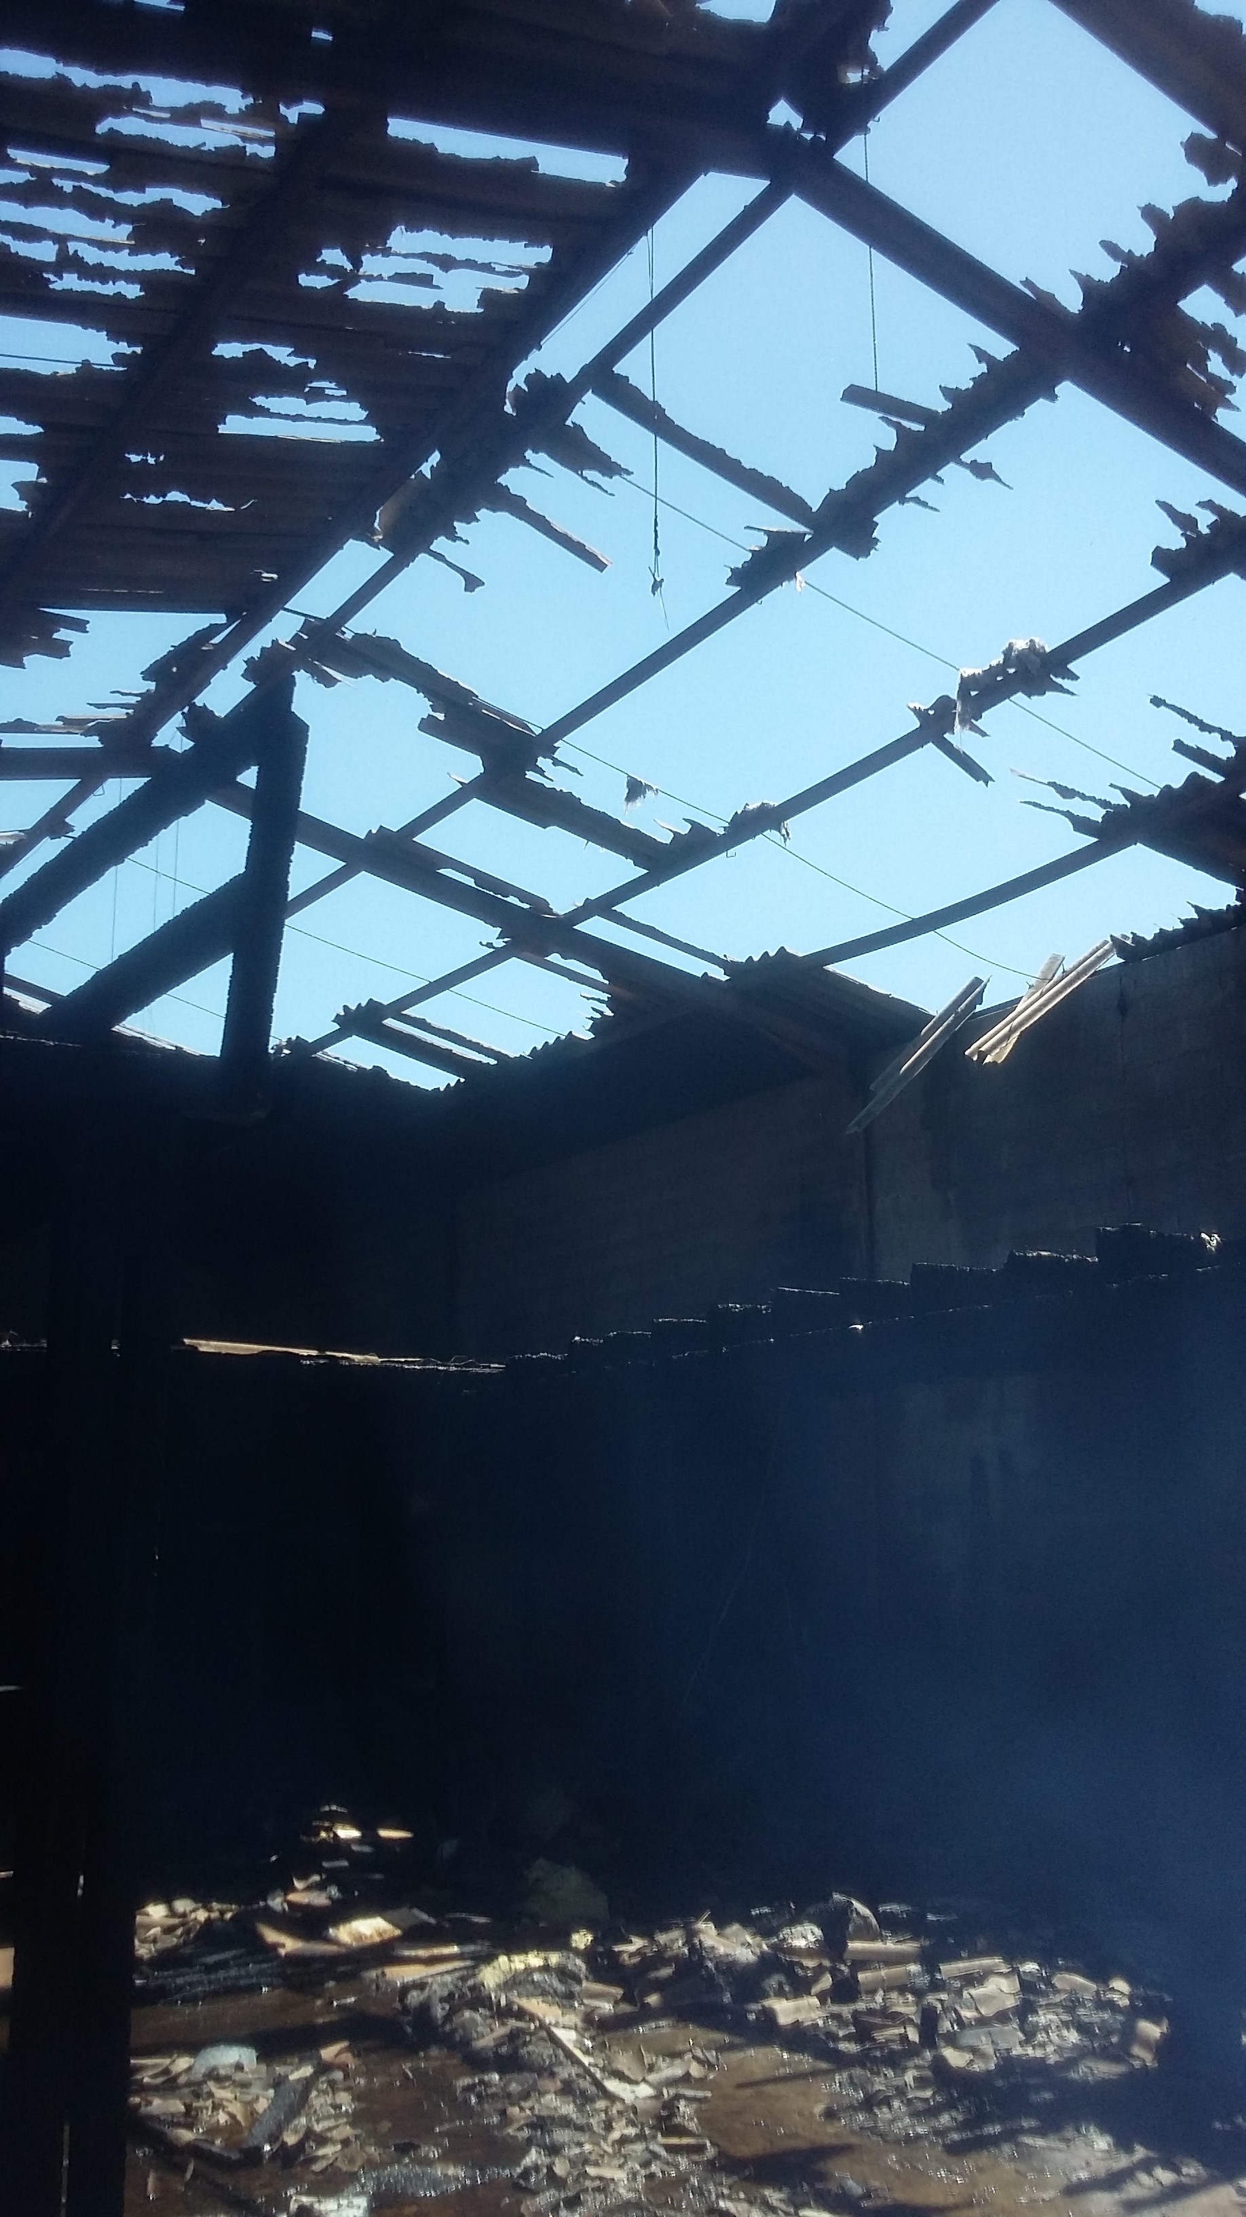
Photo du bâtiment ayant brûlé,

Sur cette photo on note la destruction totale de la toiture en tôles everites (contenant de l’amiante) du bâtiment 1 située à l’entrée du site. Les explosions entendues par les riverains seraient dues à l’effondrement des tôles incendiées. En dehors des matières amiantées, le bâtiment ne contenait pas de matière dangereuse ni de produits susceptibles de polluer l’environnement.
Suite à l’incendie et à l’effondrement des tôles, des poussières amiantées sont présentes sur les lieux. Afin d’éviter une dispersion des poussières au niveau des habitations situées en périphérie du site une action urgente d’évacuation des débris et poussières amiantées est demandée. Les restes de tôles encore en place sur la toiture devront également être démontés et évacués afin d’éviter de nouvelle chute de tôles et d’envol de poussières.

- Le liquidateur judiciaire du site doit procéder au démontage du reliquat de toiture en éverite du bâtiment incendié et à l’enlèvement de l’ensemble des déchets et poussières amiantées sous 1 semaine.

Cette demande fait l’objet d’un projet d’arrêté de mesure d’urgence joint au présent rapport et proposé à la signature de Monsieur le préfet

POINTS ABORDéS

Les inspecteurs de la DREAL ont fait un point sur les mesures de mise en sécurité du site conformément à l’article R512-39-1 du code de l’environnement. Plusieurs manquements ont été constatés comme le montrent les photos ci-après.

Les installations de traitement du bois n’ont pas fait l’objet d’une mise en sécurité (les bacs n’ont pas été vidangés) et les rétentions contiennent du produit pouvant occasionner des impacts sanitaires.

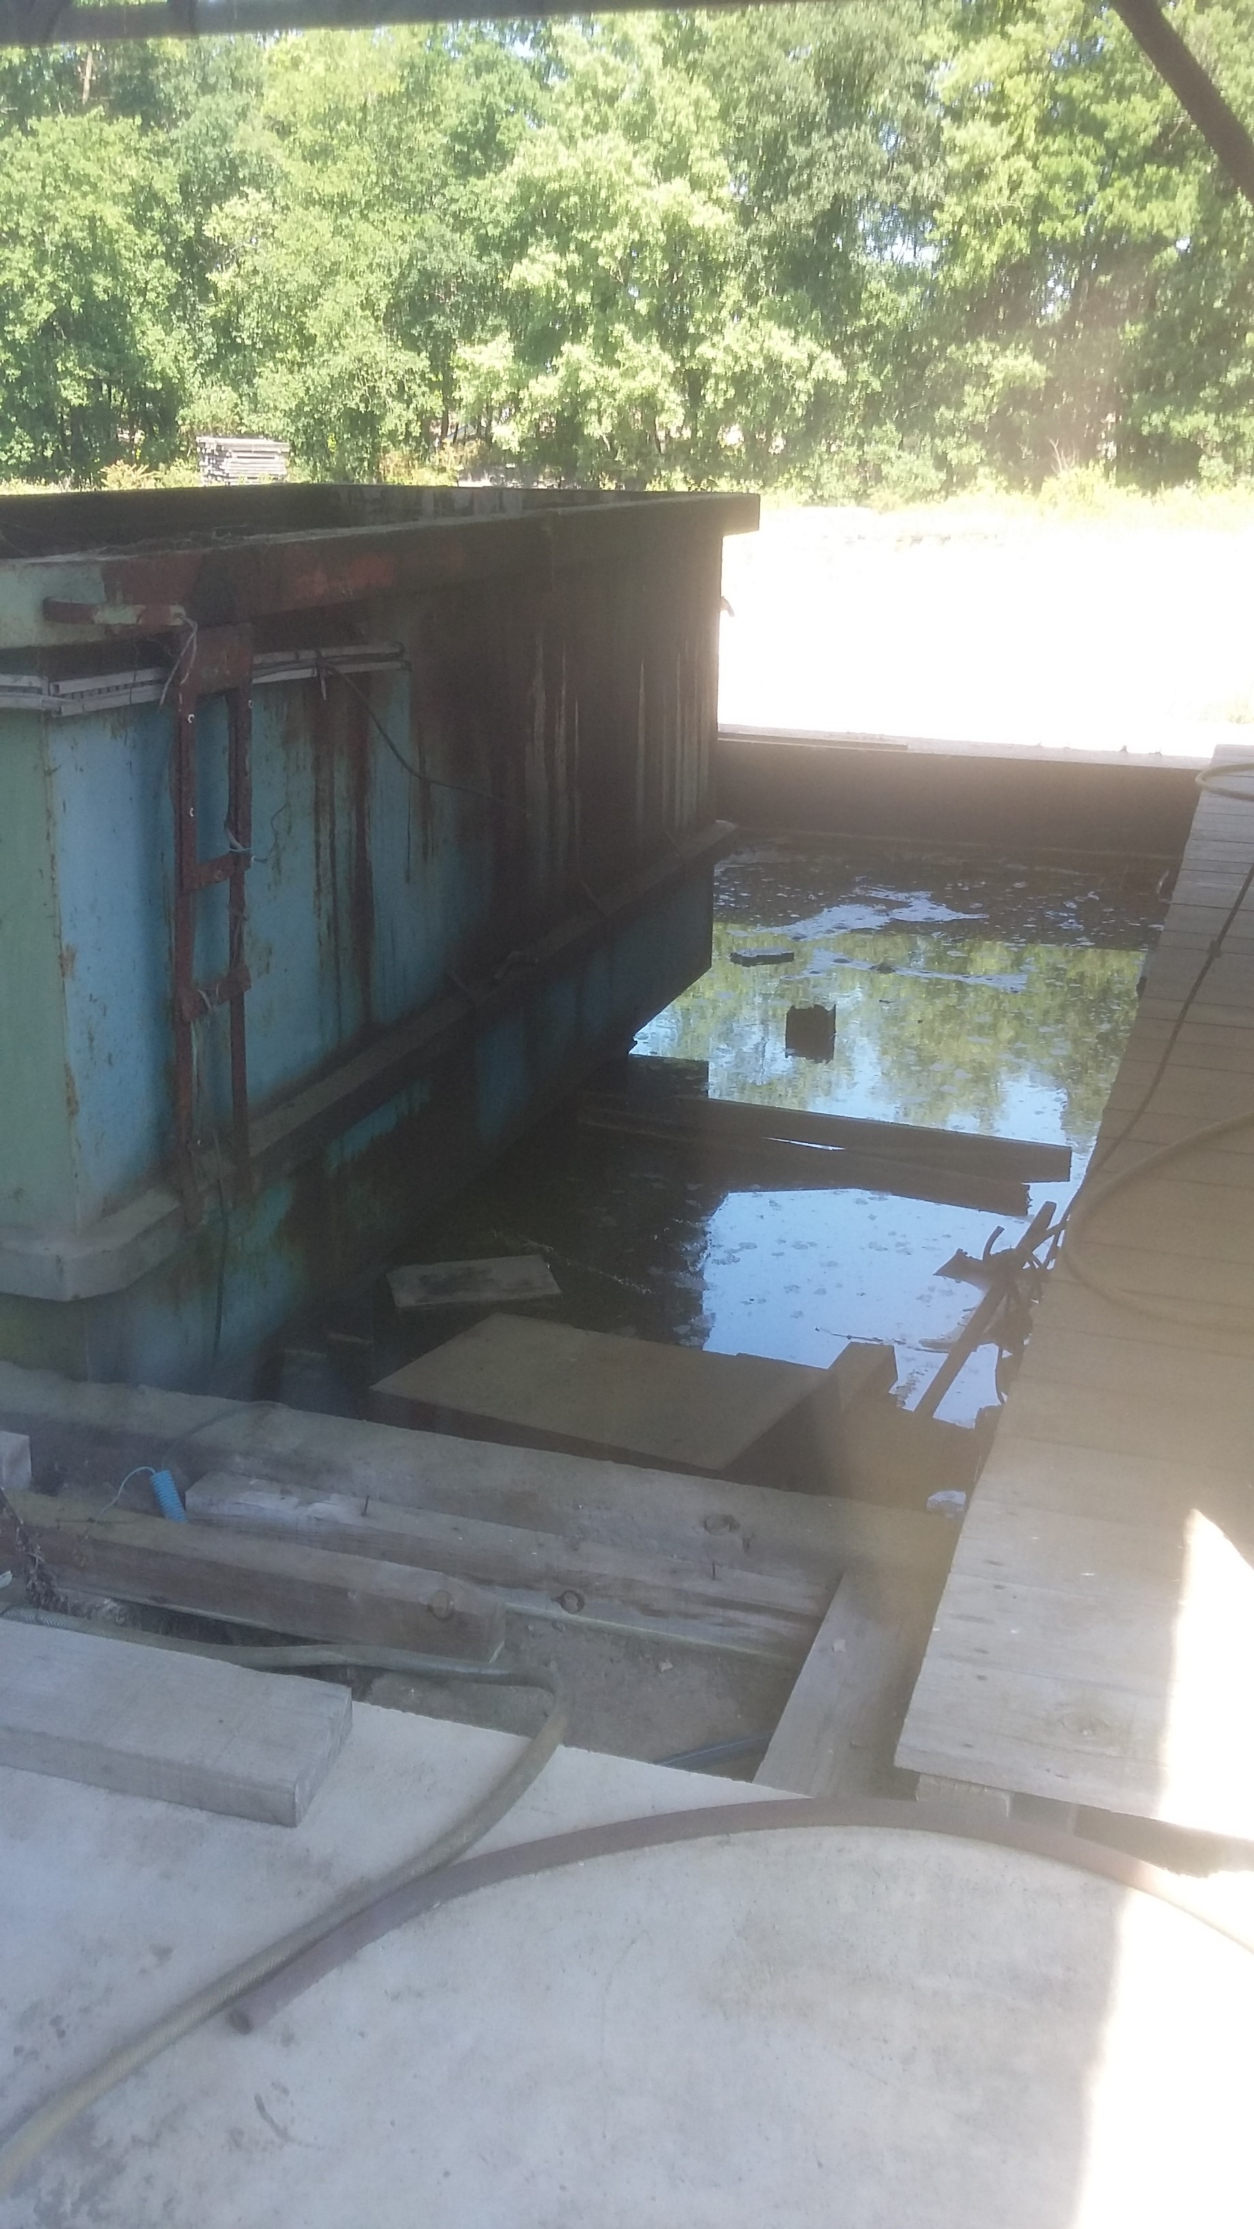
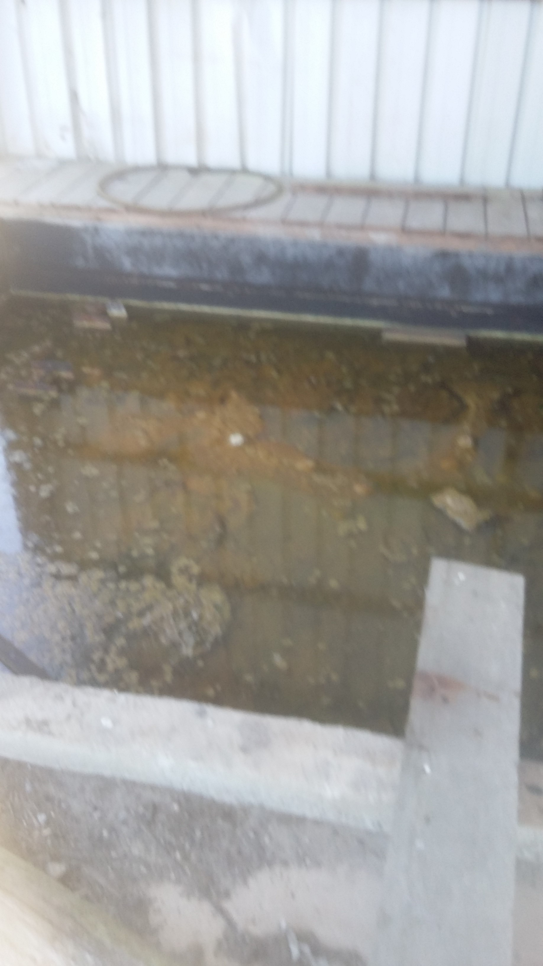
- Le liquidateur n’a pas procédé à la mise en sécurité les installations de traitement du bois, conformément à l’article R512-39-1 du code de l’environnement.

Dans le local de stockage des huiles et hydrocarbures, des bidons sont toujours présents et dans le bac de rétention, on peut noter la présence de liquide s’apparentant à de l’huile comme en témoignent les photos ci-dessous.
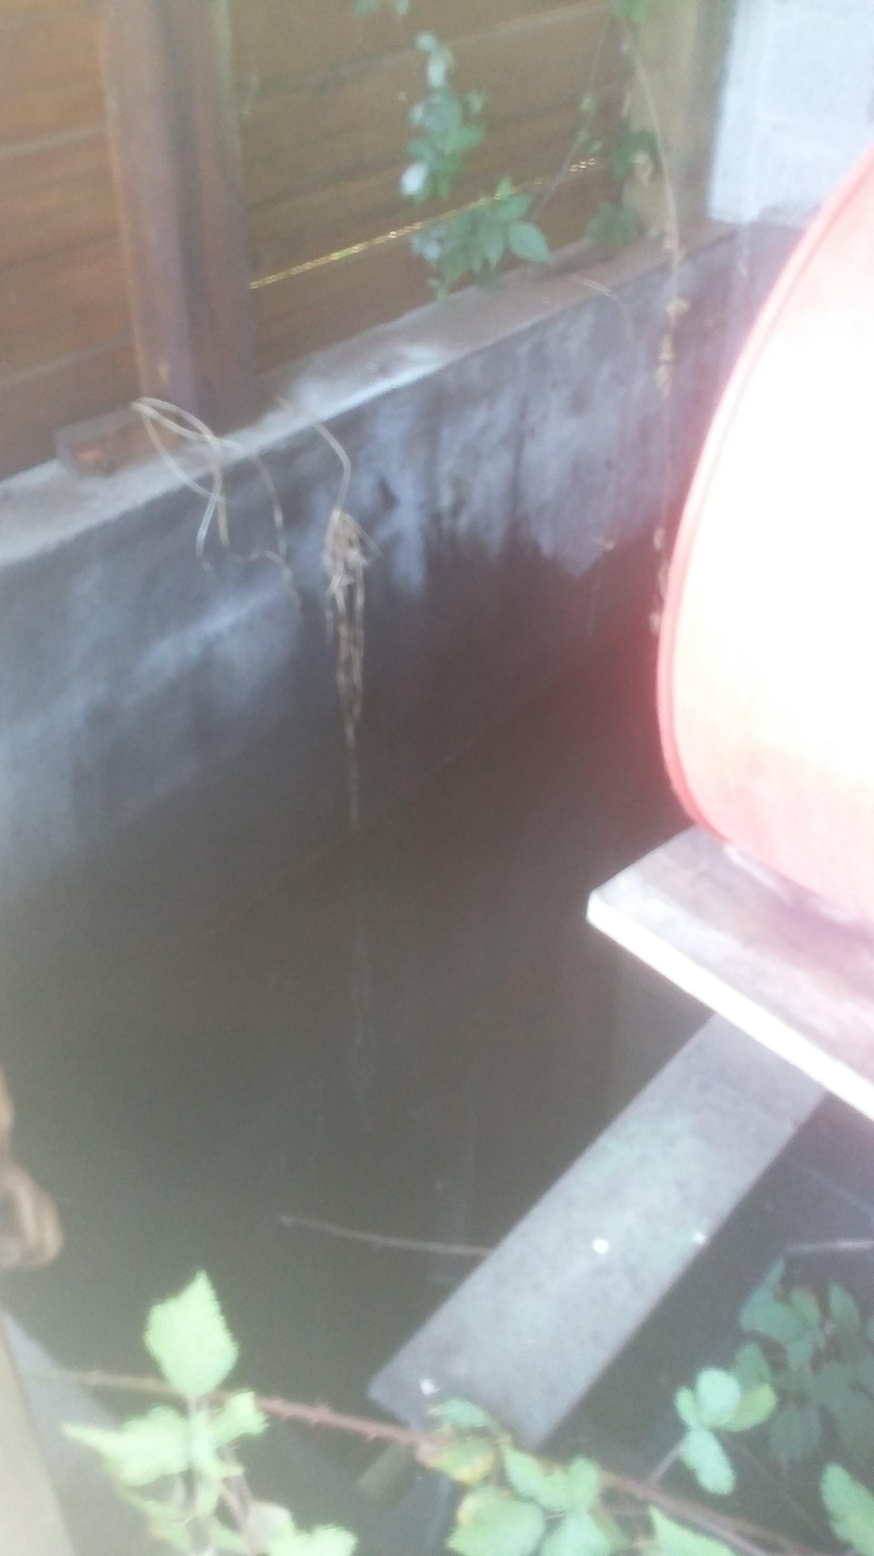
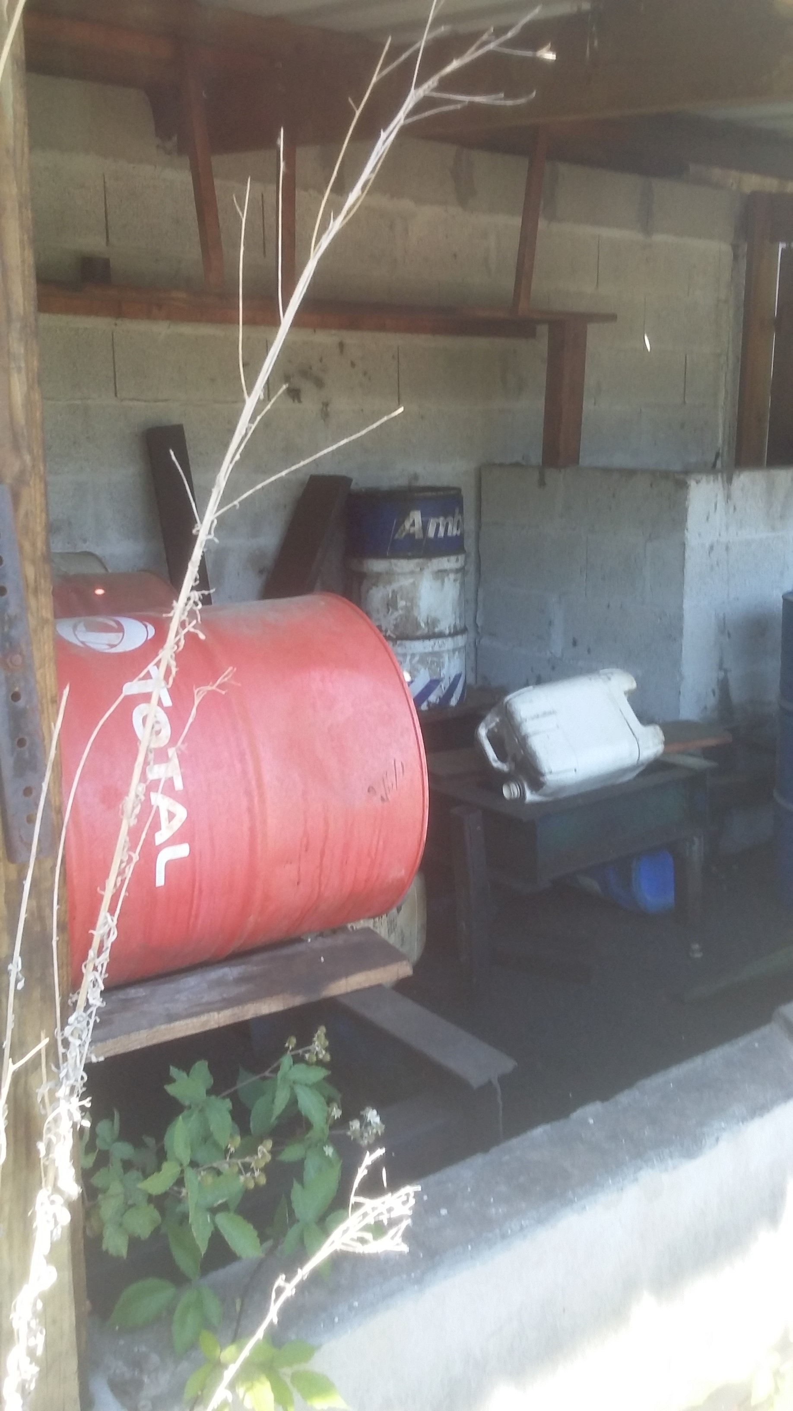

- Le liquidateur n’a pas procédé à l’élimination de la totalité des produits inflammables ou dangereux pour l’environnement dans le cadre de la mise en sécurité du site conformément à l’article R512-39-1 du code de l’environnement.

A l’entrée du site, existe toujours un réservoir enterré de gazole simple enveloppe qui aurait du être dégazé et éliminé dans le cadre de la cessation d’activité. En fond de parcelle, un réservoir de GPL est toujours présent. Rien ne permet de juger s’il a été inerté et/ou déconnecté du réseau.

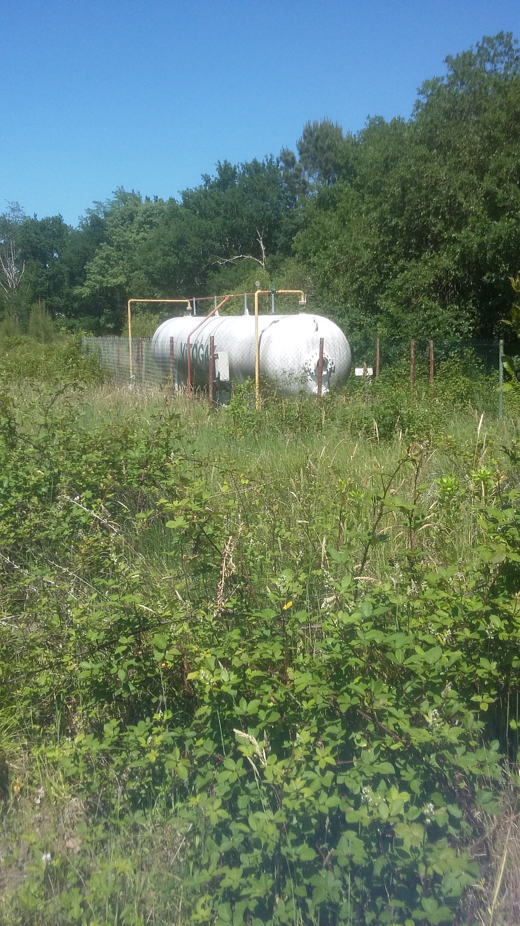
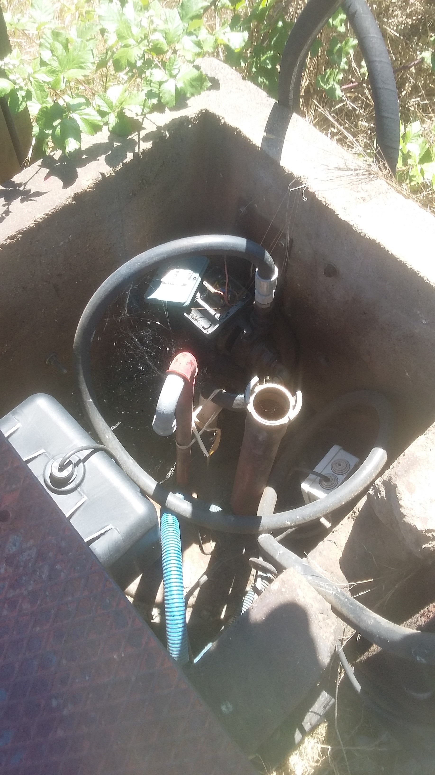

- le liquidateur n’a pas inerté ou mis en sécurité les réservoirs de GPL et de gazole dans le cadre de la cessation d’activité conformément à l’article R512-39-1 du code de l’environnement.

L’ensemble de ces écarts a conduit les inspecteurs à proposer à monsieur le Préfet un projet d’arrêté de mise en demeure.

Conclusion

L’incendie du bâtiment 1 de l’ancien site de SOFOCO survenu le 24 mai 2017 a permis aux inspecteurs de la DREAL de constater que la mise en sécurité du site n’a pas été réalisée telle que prescrite par l’article R512-39-1 du code de l’environnement. Au vu de ces manquements un arrêté de mise en demeure est proposé à monsieur le Préfet.

De plus, suite à l’effondrement de la toiture du bâtiment (tôles everites amiantées), sous l’effet de la chaleur, des débris et des poussières volatiles amiantées sont présents sur site. Ces poussières peuvent être véhiculées par le vent jusqu’aux habitations des riverains très proches et provoquer à terme des problèmes sanitaires graves. En conséquence le liquidateur du site devra prendre sous une semaine des mesures d’urgence pour éliminer tout risque lié à l’amiante (voir arrêté joint de mesure d’urgence).

L’inspecteur de l’environnement Le Technicien Supérieur en Chef
de l’économie et de l’Industrie

Philippe VANHUFFEL Philippe CLEMENT

Vu et transmis avec avis conforme,

